# GAME ANIMATION

|  |  |  |
| --- | --- | --- |
| **NIM** | : | 2018007 |
| **Nama** | : | Ade Dwi Cahyanto |
| **Kelas** | : | C |
| **Asisten Lab** | : | M. Rafi Faddilani (2118114) |

## Tugas 1 : Membuat Character Animation

1. **Character Animation**
2. Pada karakter klik *Inspector* kemudian pilih *Add Component Animator*.

### Menambahkan Komponen Animator

1. Pada folder TugasPraktikum buat folder baru bernama “Animator”.

### Membuat Folder Animator

1. Buat file *Animator Controller* pada folder Animator , ubah namanya menjadi Player.

### Membuat *Animator Controller*

1. Pada *Hierarchy* klik Player, kemudian cari *Component Animator* di *Inspector*, pada *setting* *Controller* ubah menjadi Player.

### *Setting* *Controller* *Player*

1. Tambahkan menu panel *Animation* di menu *Window*, pilih *Animation* > *Animation* atau tekan Shorcut CTRL + 6.

### Menambahkan Panel *Animation*

1. Akan muncul menu panel baru, geser panel tersebut dibawah sendiri seperti gambar dibawah ini, *Split Panel Project* dan *Animation*.

### *Split Panel Project* dan *Animation*

1. Tambahkan menu panel *Animator*.

### Menambahkan Panel *Animator*

1. Geser panel sesuai gambar berikut.

### Menyesuaikan Panel *Animator*

1. Untuk membuat animasi klik Warrior_Blue_idle1 pada *Hierarchy*, kemudian ke menu panel *Animation*, pilih *Create*.

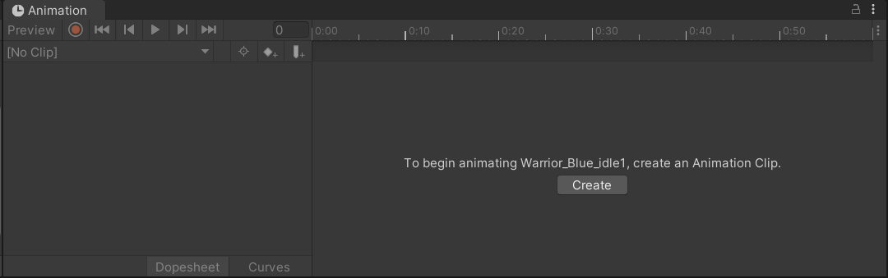

### Membuat Animasi

1. Simpan pada folder *Animator* dan beri nama “Player_idle”.

### Menyimpan File Player_idle

1. Pada menu Project buka folder Character dan pilih gambar Character_Sheet7 sampai Character_Sheet8, kemudian *drag* ke tab *Animation*.

### *Drag* Gambar *Player* *Idle*

1. Tekan CTRL + A pada menu panel *Animation* geser kotak kecil pada *timeline* sampai *frame* 0:30 agar animasinya tidak terlalu cepat.

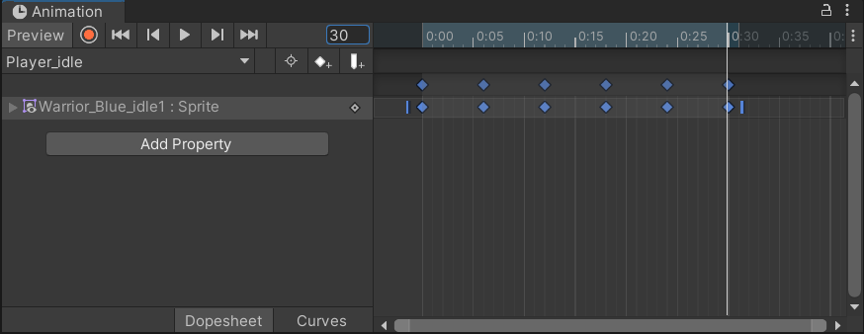

### Geser *Keyframe* Player_idle

1. Buat animasi baru, klik pada “Player_idle” kemudian pilih*Create New Clip*, dan beri nama “Player_Run”, Simpan pada folder *Animator*.

### Membuat Animasi Player_run

1. Buka menu Project kemudian cari folder Character, Pilih Character_Sheet7 sampai Character_Sheet10 *drag and drop* pada menu *Animation*.

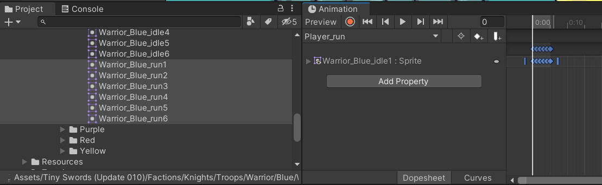

### *Drag* Gambar *Player* *Run*

1. Pada panel *timeline* tekan Ctrl+A di keyboard, klik bagian kotak kecil disamping *keyframe* terakhir dan geser sampai waktu 0:30

### Geser *Keyframe* Player_Run

1. Pergi ke menu *Animator* yang telah dibuat sebelumnya dan akan tampil seperti berikut.

### Tampilan Menu Animator

1. Kemudian buat transisi antara Player_idle dan Player_run dengan cara klik kanan pada Player_idle dan pilih *Make Transition*dan tarik ke Player_run.

### Membuat Transisi

1. Masuk ke tab parameter, tambahkan tipe data *Float* dengan cara tekan icon tambah dan ubah namanya menjadi “*Blend*”.

### Menambahkan Tipe Data Float

1. Klik panah putih tersebut, pada bagian *Conditions* klik icon tambah kemudian atur menjadi “Blend”.

### Tambah Parameter Blend

1. Atur nilai *Conditions* blend tersebut menjadi 0.01.

### Mengatur Nilai *Conditions* Blend

1. Pada bagian *Settings*, hilangkan centang pada *Has Exit Time* dan atur nilai *Transition Duration* menjadi 0.

### Tampilan *Setting* Animasi

1. Buat transisi juga dari player_run ke player_idle dengan cara klik kanan pada Player_Run dan pilih *Make Transition*.

### Membuat Transisi

1. Klik panah yang mengarah dari Player_run ke Player_idle, lalu pada bagian *Conditions*, tambahkan parameter Blend, ubah operator dari *Great* menjadi *Less* dan ubah nilai menjadi 0.01

### Menambahkan Parameter Transisi

1. Pada bagian *Settings*, hilangkan centang pada *Has Exit Time* dan atur nilai *Transition Duration* menjadi 0.

### Tampilan *Setting* Animasi

1. Agar animasi dapat sesuai ketika berjalan, buka *script* PlayerMovement dan tambahkan *source code* berikut pada *class* PlayerMovement.

|  |
| --- |
| public Animator animator; |

### Menambahkan Kode pada *Class* Player

1. Tambahkan *script* komponen animator pada void Awake seperti dibawah.

|  |
| --- |
| animator = GetComponent<*Animator*>(); |

### Menambahkan Kode pada Fungsi Awake

1. Dan pada fungsi FixedUpdate tambahkan *source code* berikut.

|  |
| --- |
| animator.SetFloat("Blend", Mathf.Abs(rb.velocity.x) + Mathf.Abs(rb.velocity.y)); |

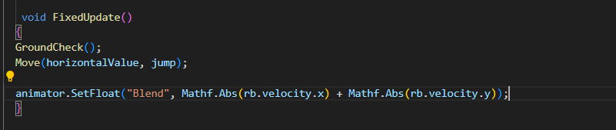

### Menambahkan Kode pada Fungsi FixedUpdate

1. Jika dijalankan maka player dapat memiliki animasi ketika berhenti ataupun ketika berjalan.

### Tampilan Hasil Animasi

## Kuis

Menjelaskan source code dibawah ini:

|  |
| --- |
| void HandleJumpInput()  {    if (Input.GetKeyDown(KeyCode.Space))    {      animator.SetBool("isJumping", );      rb.AddForce(Vector2.up * jumpForce, ForceMode2D.Impulse);    }    else if (Input.GetKey(KeyCode.Space))    {      animator.SetBool("isJumping",);    }  }  void HandleMovementInput()  {    float move = Input.GetAxis("Horizontal");    if (move != 1)    {      animator.SetBool("isIdle", true);      transform.Translate(Vector3.left * move * Time.deltaTime);    }    else    {      animator.SetBool("isWalking", false);    }    if (move != 0)    {      transform.localScale = new Vector3(-4, 1, 1);    }    else if (move > 0)    {      transform.localScale = new Vector3(1, 2, 1);    }  } |

Analisa:

Dalam fungsi HandleJumpInput, baris kode animator.SetBool(“isJumping, ”); tidak ada nilai yang ditetapkan untuk parameter isJumping yang akan menyebabkan error. Karena itu, diperlukan nilai boolean “*true*” atau “*false*” untuk mengatur nilai parameternya. Lalu pada kondisi percabangan else if() seharusnya diubah ke GetKeyUp untuk deteksi akhir lompat, perbaikannya seperti dibawah.

|  |
| --- |
| void HandleJumpInput()  {    if (Input.GetKeyDown(KeyCode.Space))    {      animator.SetBool("isJumping", true);      rb.AddForce(Vector2.up * jumpForce, ForceMode2D.Impulse);    }    else if (Input.GetKeyUp(KeyCode.Space))    {      animator.SetBool("isJumping", false);    }  } |

Lalu pada fungsi HandleMovementInput, kondisi percabangan pertama “move != 1” salah dan pernyataannya juga kurang. Kondisi ini seharusnya “move == 0” untuk mengecek apakah pemain sedang tidak bergerak, perbaikannya seperti dibawah.

|  |
| --- |
| if (move == 0)  {    animator.SetBool("isIdle", true);    animator.SetBool("isWalking", false);  }  else  {  animator.SetBool("isIdle", false);    animator.SetBool("isWalking", true);    transform.Translate(Vector3.right * move * Time.deltaTime);  } |

Untuk kondisi percabangan kedua “move != 1” juga salah, ini seharusnya “move < 0” untuk mencerminkan pemain menghadap kiri. Selain itu, nilai Vector3 juga harus sama agar skala karakter tidak kacau, perbaikannya seperti dibawah.

|  |
| --- |
| if (move < 0)  {    transform.localScale = new Vector3(-1, 1, 1);  }  else if (move > 0)  {    transform.localScale = new Vector3(1, 1, 1);  } |